2017 OCAK - MART  GSYH Büyümesi | 12 Haziran 2017 

Ocak – Mart 2017 Gayri Safi Yurtiçi Hasılasına ilişkin veriler Türkiye İstatistik Kurumu (TÜİK) tarafından 12 Haziran 2017 tarihinde yayımlandı.

2017 yılı ilk çeyreğinde GSYH büyümesi yüzde 5 oldu.

2017 yılı Ocak-Mart döneminde GSYH zincirlenmiş hacim endeksi, 2016 yılının aynı dönemine oranla yüzde 5 artarak beklentilerin üzerinde bir performans sergiledi (Şekil 1). Endeks takvim etkisinden arındırıldığında yüzde 4,7, mevsim ve takvim etkisinden arındırıldığında ise yüzde 1,4’lük bir artış gösterdi. Cari fiyatlarla bakıldığında büyümenin yüzde 14,3 seviyesinde olduğu ve 641,6 milyar TL olarak gerçekleştiği görülmektedir.

Şekil 1: Çeyreklere göre GSYH büyüme hızları, 2016-2017

(Zincirlenmiş hacim endeksi, 2009=100)

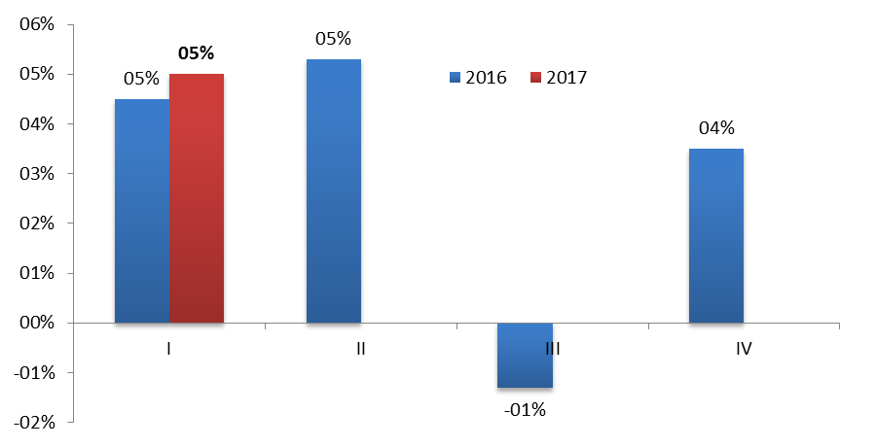

İmalat sanayi büyümesi 2017 yılının ilk çeyreğinde yüzde 5,3 oldu

Üretim yöntemiyle GSYH hesaplarına iktisadi faaliyet kollarına göre bakıldığında imalat sanayinin 2017 yılının ilk çeyreğinde, zincirlenmiş hacim endeksi olarak yüzde 5,3 büyüdüğü görüldü. Aynı dönemde tarım sektörü yüzde 3,2 ve inşaat sektörü yüzde 3,7 büyürken; hizmetler sektörü yüzde 5,2 büyüdü. İktisadi faaliyet kollarına göre büyümeye en büyük katkıyı hizmetler (1,17 puan) ve sanayi (1,12 puan) sektörlerinin yaptığı görüldü.

İlk çeyrekte en büyük artış devletin nihai tüketim harcamalarında yaşandı
Ana harcama gruplarında GSYH hesaplarına zincirleme hacim endeksi bazında bakıldığında 2017 yılı ilk çeyreğinde en yüksek büyümenin yüzde 10,6 ile mal-hizmet ihracatında olduğu, onu yüzde 9,4 ile devletin nihai tüketim harcamasının takip ettiği görülmektedir (Tablo 1). Hanehalklarının nihai tüketim harcamaları ise yüzde 5,1’lik büyüme ile takip etmiş, bu kalem 3,1 puan ile büyümeye harcamalar yönünden en büyük katkıyı yapmıştır. En hızlı büyüyen mal ve hizmet ihracatının büyümeye katkısı 2,4 puan olurken; devletin nihai tüketim harcamaları (1,3 puan), gayrisafi sabit sermaye oluşumu (0,7 puan) takip etmiştir.
Tablo 1: Harcama yöntemiyle çeyreklik GSYH büyümesi, 2016-2017
(zincirlenmiş hacim endeksi, 2009=100)
 |  | Hanehalkı nihai tüketimi | Devletin nihai tüketimi | Gayri safi sabit sermaye oluşumu | Mal ve hizmet ihracatı | Mal ve hizmet ithalatı (eksi)
2016
 | I | 0,9 | 10,5 | 6,6 | 1,4 | 2,7
 | II | 4,1 | 14,4 | 3,8 | (-)1,9 | 7,2
 | III | (-)1,7 | 5,6 | 0,5 | (-)9,3 | 2,1
 | IV | 5,7 | 0,8 | 2,0 | 2,3 | 3,3
2017
 | I | 5,1 | 9,4 | 2,2 | 10,6 | 0,8

